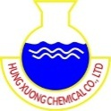**鴻昌精細化工責任有限公司**

**HUNG XUONG CHEMICALCOMPANY LIMITED**

**BÁO CÁO KẾT QUẢ THỬ NGHIỆM**

**CÀNG HÓA**

|  |  |
| --- | --- |
| **Ngày test mẫu** | **19-03-2021** |
| **Nguồn** | **PRD** |
| **Nv test mẫu** | **Trương Diễm Hạnh** |
| **Số lần test** | **01** |
| **Tên sản phẩm** | **CH-19 , CH-22, CH-23** |
| **Tính năng công dụng** | **CÀNG HÓA** |
| **Số phiếu yêu cầu** | **026/RD** |
| **Mục đích test** | **Tìm sp mới cho VIỆT CÔN yếu cầu giảm giá xuống 20%** |
| **Số phiêu test** | **071PTN** |
| **Phương pháp test** | **Phương pháp gián đoạn** |
| **Loại máy test** | **Đun bếp từ** |
| **Loại vải** | **Giấy lọc trắng, đen** |
| **Dung tỷ** | **200ml** |
| **Lượng sử dụng** | **1g/l** |
| **Cách thực hiện Tính năng** | **Chất càng dụng 1g/l + Fe + Ca, Mg + NaOH + MUỐI + SODA $200ml mước→$ đung sôi 60 phút $→$ lọc giấy lọc trắng. đen** |

**KẾT QỦA :**

|  |  |  |  |  |
| --- | --- | --- | --- | --- |
| **MÃ HÀNG** | **HLR** | **BRIX** | **PH** | **NGOẠI QUANG** |
| **CH-19** | **16** | **18** | **7.03** | lỏng vàng trong |
| **CH-22** | **16** | **18** | **7.1** | lỏng vàng trong |
| **CH-23** | **16** | **18** | **7.1** | lỏng vàng trong |

|  |  |
| --- | --- |
| **TÍNH NĂNG** | **KẾT QUẢ** |
| **1. CÀNG Fe** | 1. CH-19 = CH-22 = CH-23 |
| **2. CÀNG Ca, Mg** | 2. CH-19 = CH-22 = CH-23 |

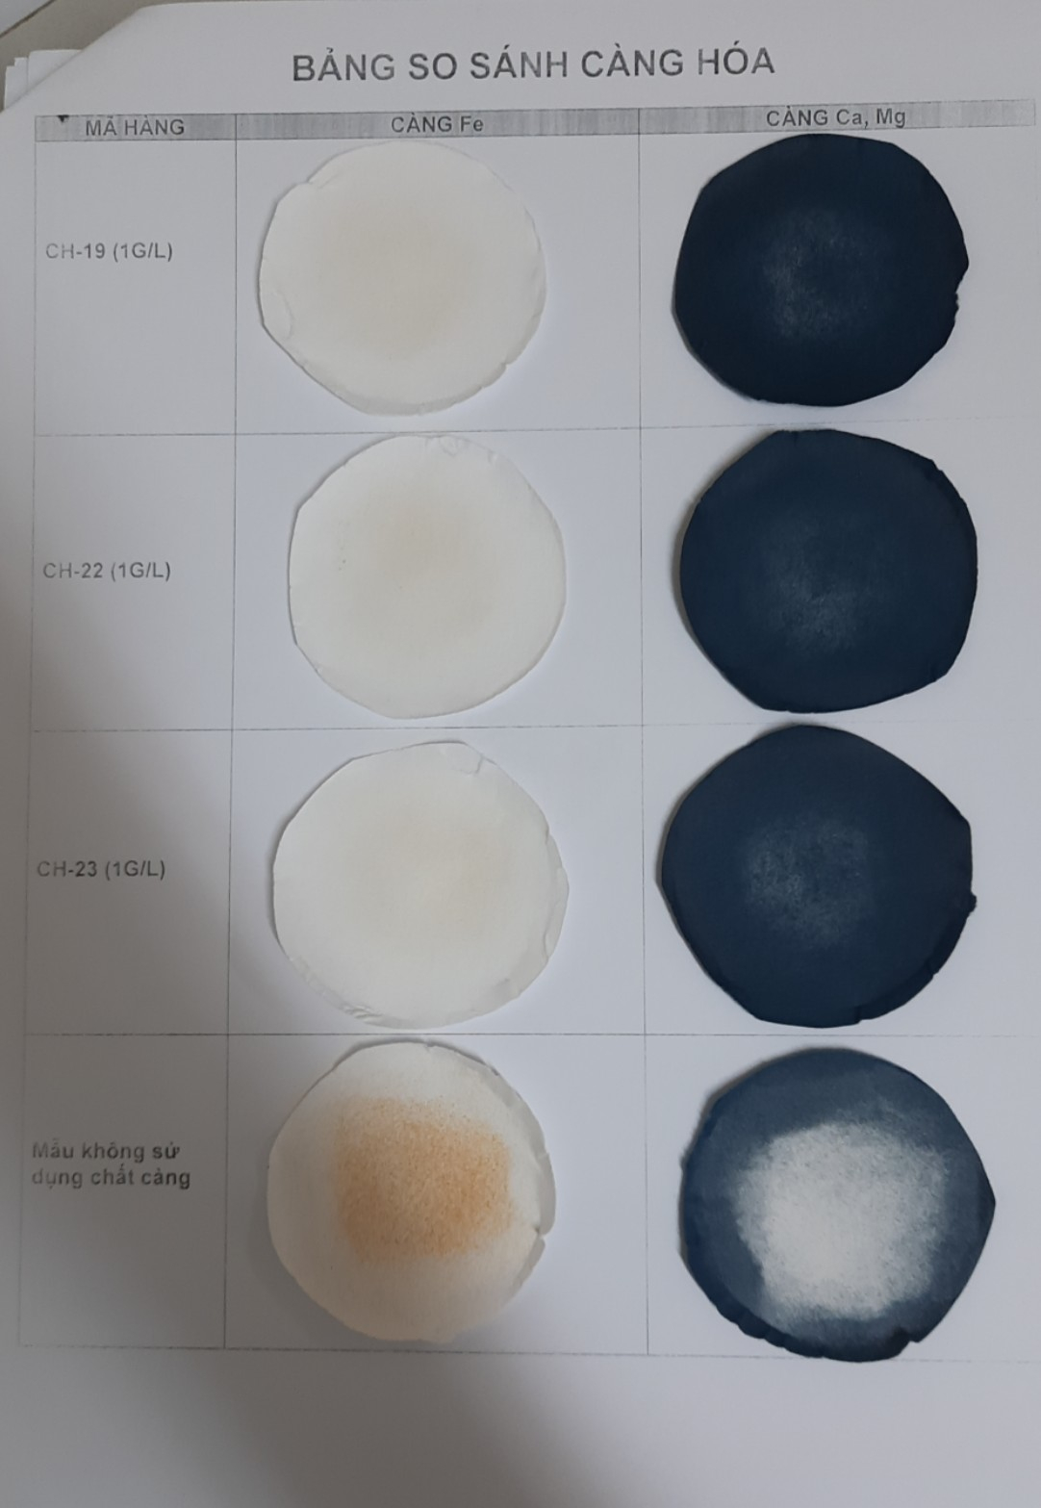

**BẢNG SO SÁNH CÀNG HÓA**

|  |  |  |
| --- | --- | --- |
| **MÃ HÀNG** | **CÀNG Fe** | **CÀNG Ca, Mg** |
| **CH-19 (1G/L)** |  |  |
| **CH-22 (1G/L)** |  |  |
| **CH-23 (1G/L)** |  |  |
| **Mẫu không sử dụng chất càng** |  |  |